مدير محترم مركز مطالعات و توسعه آموزش علوم پزشكي تبريز

سلام علیکم
احتراماً عطف به نامه شماره 427/66/5 ، مورخه24/02/1392 در خصوص سوابق تحصيلي خانم ناهید کرم زاد فارغ التحصیل در مقطع كارشناسي رشته علوم تغذیه شبانه، جهت استفاده از آئين نامه تسهيلات آموزشي ، پژوهشي ورفاهي ويژه استعدادهاي درخشان به شرح ذيل اعلام ميگردد./
- زمان شروع به تحصيل : 23/11/1387
- زمان فارغ التحصیل : 15/11/1391
- معدل كل : 66/18
- تعداد معدلهای زیر 16 : ندارد
- تعداد هم وروديها : 18 نفر
- رتبه ايشان بين هم وروديها : رتبه دوم
- تعیین نمودن از نظر شبانه یا روزانه :دوره شبانه
- تعیین نمودن از نظر پیوسته یا ناپیوسته : کارشناسی پیوسته
- تابعيت : ايراني
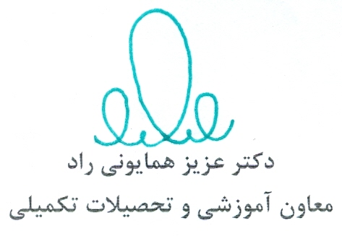
25/02/1392
396/97/5
ندارد

